**Modelo UX**

Tenemos como función inicial dentro del proyecto el inicio de una sesión, para la interfaz del proyecto tenemos la siguiente, donde se solicita al cliente si ya es usuario registrado o si el usuario desea ingresar como lo veremos en la siguiente imagen, adicional se tiene la opción de registrarse o ingresar con las redes sociales más usadas en la actualidad.

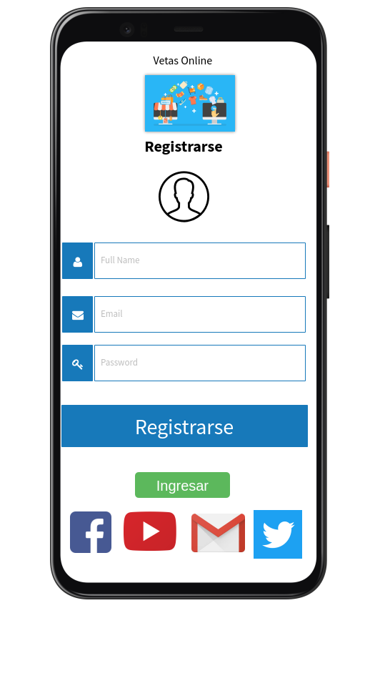

Cuando el usuario presiona la tecla de Ingresar se estará mostrando la siguiente imagen con los campos a llenar, adicional le estará brindando la opción al usuario de ingresar con una cuenta ya crea o logiada previamente con alguna de las redes sociales que muestra la imagen.

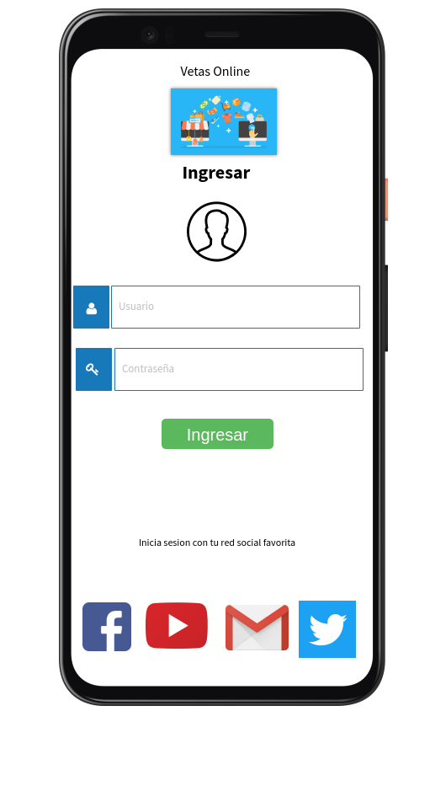

Cuando el cliente ingresa brinda una barra con el menú de compras realizadas, adicional el menú brinda las opciones para que el usuario pueda darle seguimiento a las comparas, el inicio de la App nos muestra información de los distintos comercios que se encuentran previamente asociados.

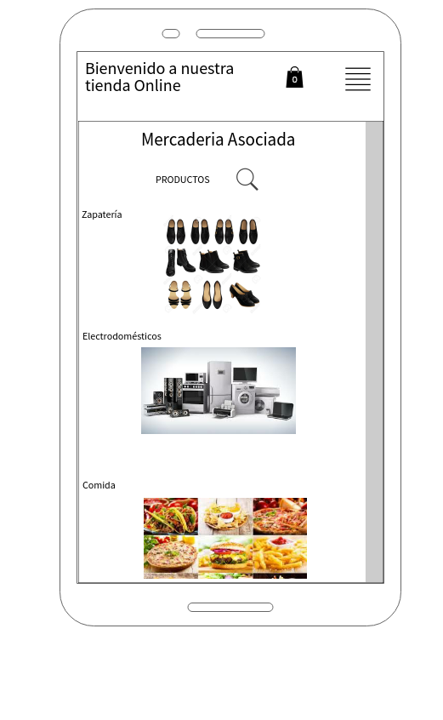

Al momento de que un usuario seleccione uno de los comercios afiliados estará mostrando las opciones de búsqueda dentro de ese comercio adicional estará mostrando contenido de lo más vendido y diversos productos que el cliente puede seleccionar para realizar la compra la búsqueda se genera por marca del producto a buscar, como veremos en la siguiente imagen.

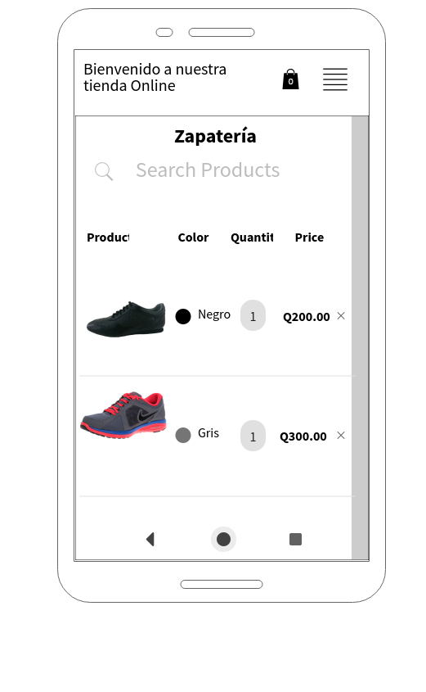

Cuando el usuario seleccione el producto a comprar el sistema le estará mostrando una ventana con las características del producto precio y si el desea agregar al Carrito como veremos en la siguiente imagen.

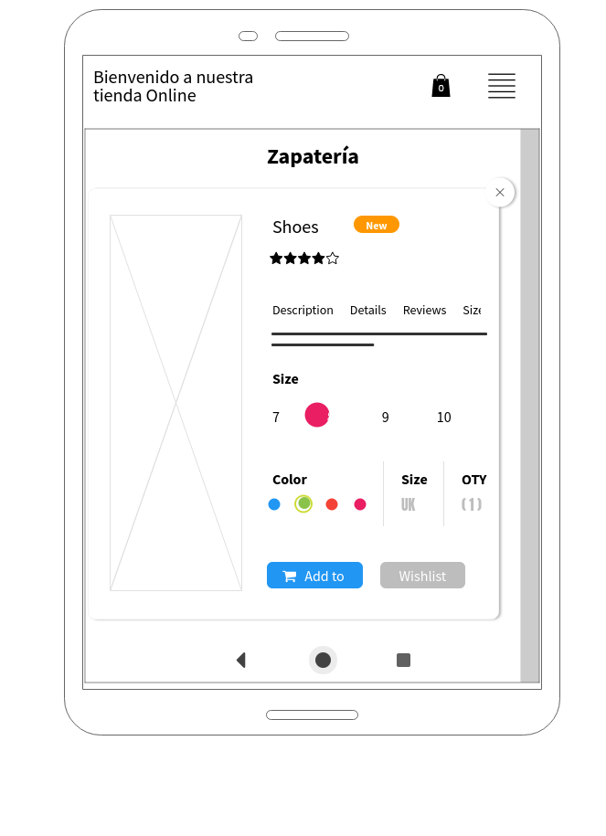

Cuando el usuario agrega el producto al carrito solicita los datos del cliente para crear una factura al momento de solicitar datos solicita la dirección exacta para que el repartidor pueda realizar la entrega.

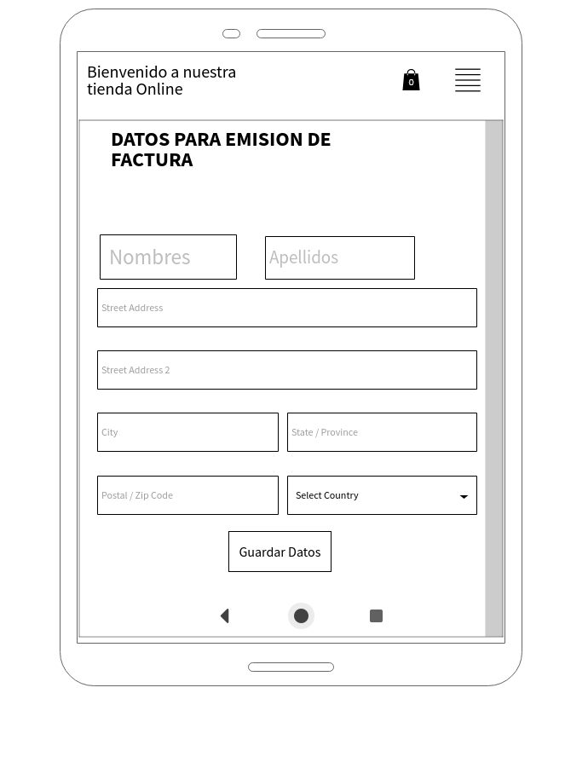

Para poder dar un seguimiento de la compra que se generó el usuario únicamente tiene que ingresar al carrito y podrá ver la compra con el número ID de compra, el tiempo estimado para la entrega por parte del repartidor.

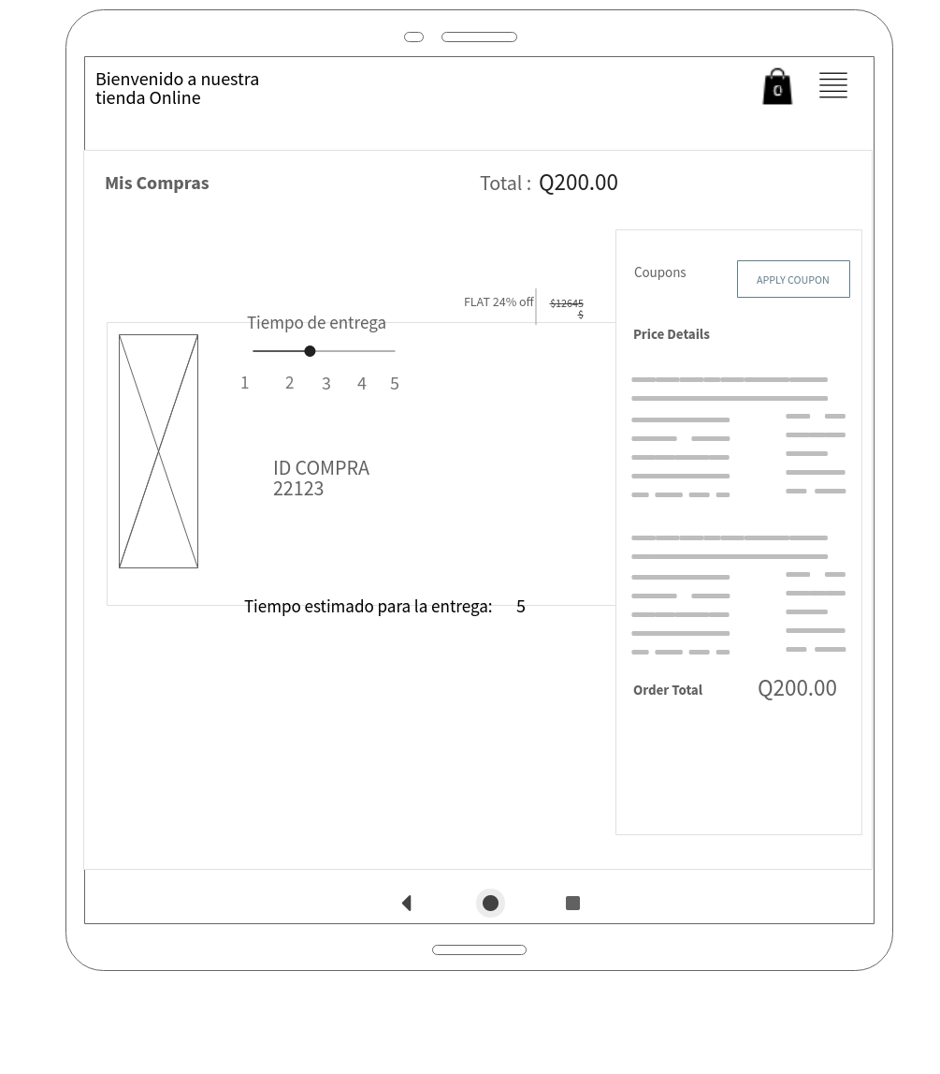

El proceso se repite para cada mercadería que se encuentra asociad de esa forma los usuarios podrán realizar sus compras, adiciona se está pensando en la creación de un botón que permita a los usuarios tener una comunicación directa con el administrador para que pueda llegar a un acuerdo, si el usuario desea anunciar productos que el desea, el modelo UX que se tiene para el uso web es el siguiente:

**Modelo UX WEB**

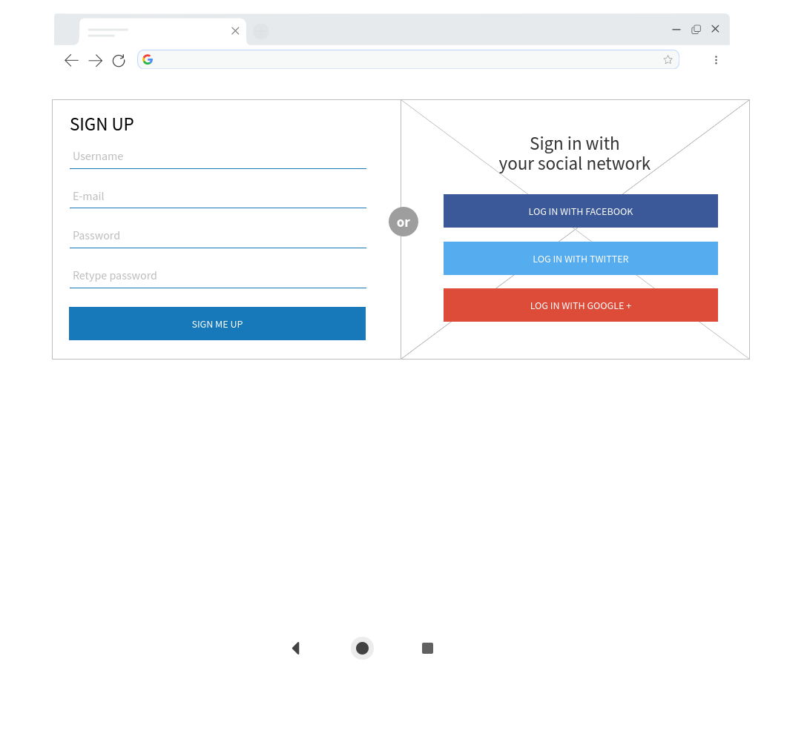

Solicitud de datos para el ingreso de a la plataforma.

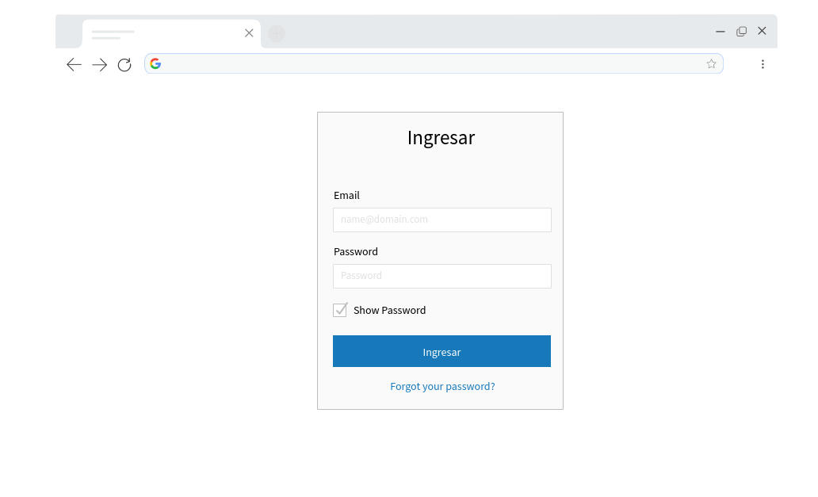

BIENVENIDA QUE SE BRINDA VIA WEB

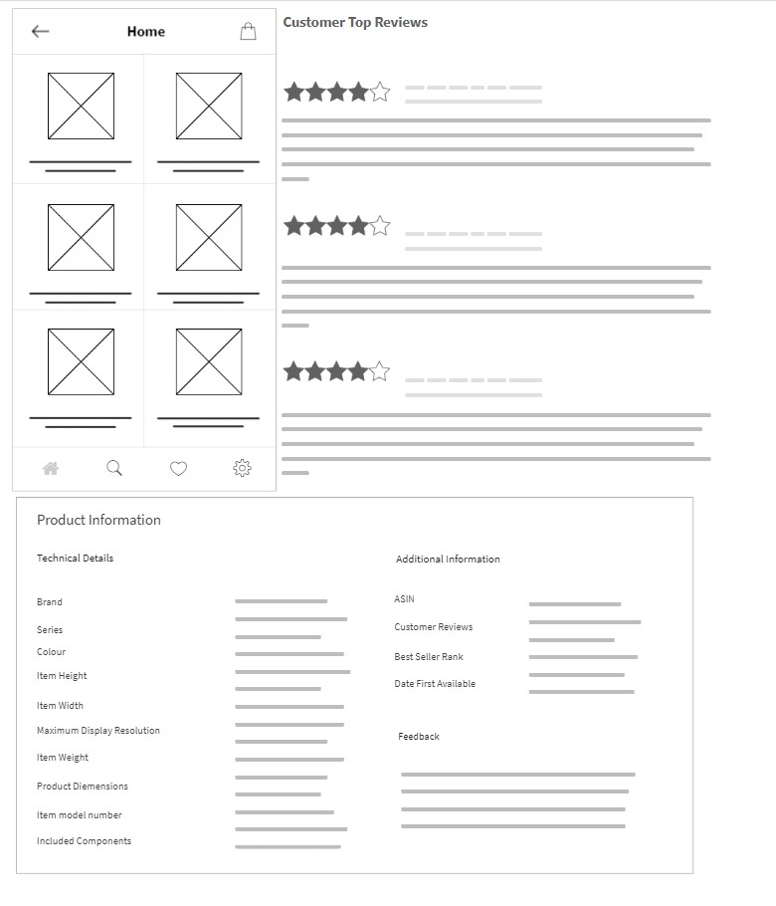

La página muestra la compra y brinda la opción para la verificación del producto a comprar adicional indica el costo.

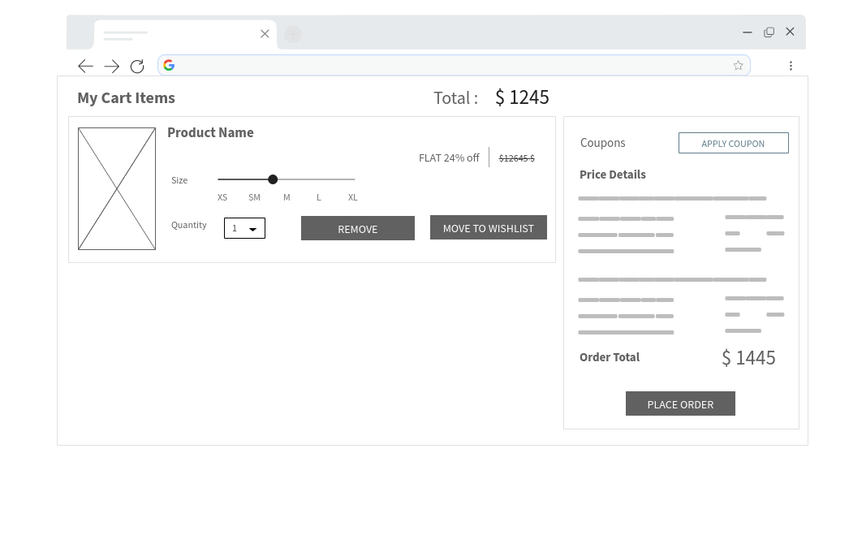

En la siguiente página se solicita al cliente datos exactos para poder realizar la compra

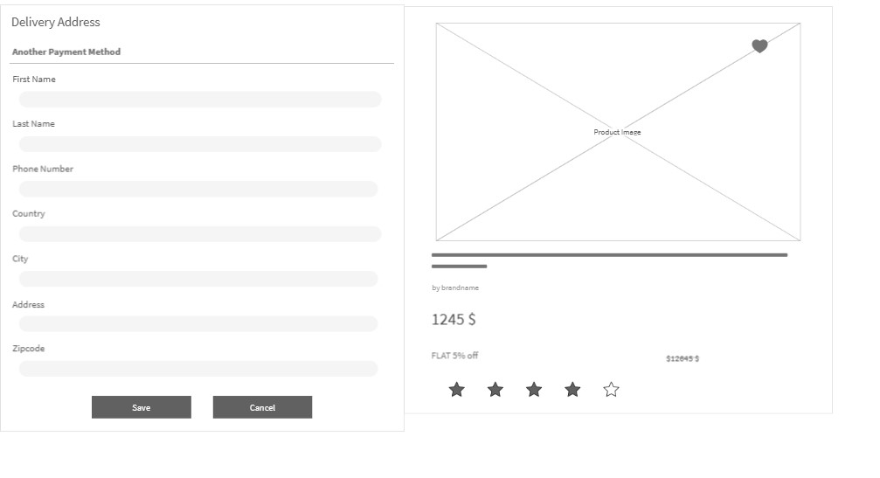

Repositorio en Github donde se tiene guardado el archivo UX

https://github.com/Handersonac/Modelo-UX